Тема: Топографические знаки для школьников. Обозначения в картинках на карте местности

Задание. Ознакомиться со статьёй, постараться запомнить основные знаки и научиться в них разбираться, чтобы без затруднений читать топографические карты.

Что такое топографические знаки

Топографические знаки для школьников представляют собой систему условных обозначений, которые применяют для изображения объектов, явлений и их качества и количества.
То есть, например, знак «вырубка леса» обозначит местонахождение и масштаб работы. А по характеру знака «обрыв» можно понять, насколько ландшафт там отличается по высоте от остальной местности.

Зачем нужны
Топографические знаки применяются в картографии для карт местности. Обычно это схематичное изображение небольших территорий, например, нескольких сёл какого-либо района или лесных пространств.
Топографические карты представляют особую ценность для туристов, геодезистов, географов, гидрометеорологов и жителей описанной местности.

Как создаются топографические планы местности
Перед созданием топографического рисунка некоторой местности геодезисты тщательно её изучают. Как правило, эффективным методом изучения пространства является фотосъёмка сверху. Она даёт возможность точно расположить объекты.
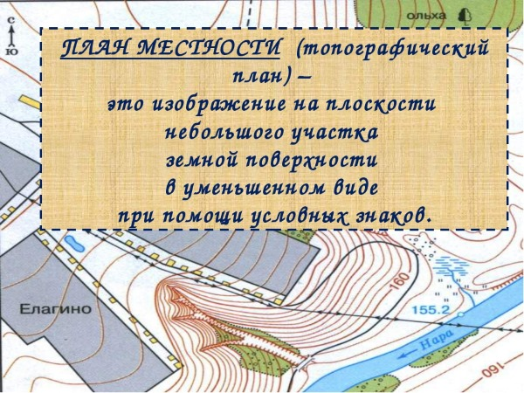

Условные обозначения на топографической карте

Распространенные знаки на топографической карте и их значения

Одним из важных и необходимым условным обозначением является масштаб. Каждая карта имеет этот знак.
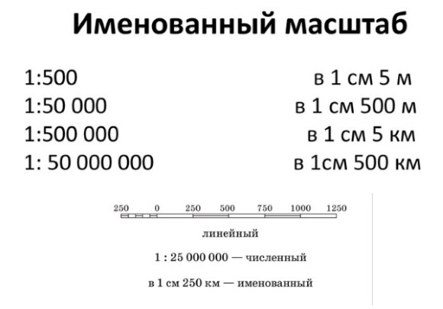
Он указывает на то, какое реальное расстояние вмещается в 1 см рисунка. Обычно все планы местности являются крупномасштабными – до 10000 в 1 см. Топографические карты изображаются в масштабе 25000-500000 в 1 см.
Топографические знаки подразделяются на такие группы:
- опорные и населённые пункты;
- промышленные и сельскохозяйственные объекты;
- социокультурные объекты;
- инфраструктура;
- водоёмы;
- рельеф и ландшафт;
- грунты и флора.
К группе опорных и населённых пунктов относятся знаки, обозначающие жилые и нежилые постройки, например, «разрушения», к тому же зачастую также указываются размеры строений при помощи маленьких числовых обозначений. Опорными пунктами являются обозначения высот, геодезических станций и прочего.
Промышленные условные знаки отличаются тем, что обозначают заводы, фабрики, лесозаготовочные базы и прочее. Сельскохозяйственные знаки указывают на характер освоения данной территории. Примеры: «пасека», «загон для скота».
К социокультурным символам относятся обозначения школ, клубов, библиотек и прочего. Эти знаки показывают, какие учреждения есть на данной территории. Топографические знаки, обозначающие инфраструктуру, указывают на характер дорог, проложенных в данном месте. Высокоскоростные ли это магистрали или обычные лесные тропинки, понять можно по карте.
Знаки, обозначающие водоёмы, показывают источники воды на территории. Можно определить болотистая местность или нет, подвержена ли затоплению или подтоплению.
Топографические знаки, обозначающие рельеф, указывают на перепады высот. Эти знаки особенно актуальны для гористой местности. Знаки «грунты и флора» помогают понять, какие почвы на данной территории, пригодны ли они для сельского хозяйства, а также какие виды животных обитают на данной территории.

Опорные и населенные пункты
Знаки, относящиеся к группе опорных и населённых пунктов – одни из наиболее необходимых. По этим знакам можно сориентироваться и выйти к населённому пункту или найти наиболее близкорасположенный пункт, где ему окажут помощь.
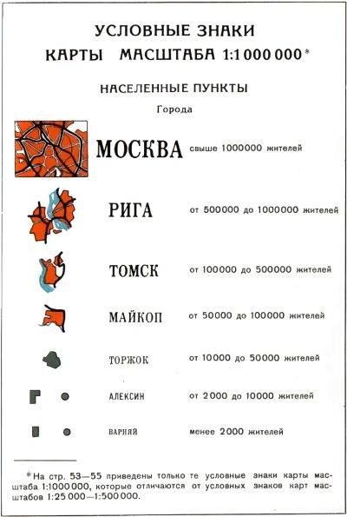

Опорные пункты | Населённые пункты
- пункты геодезической сети;  - курганы;  - здания (могут быть масштабированы, могут быть обозначены условно);  - точки съёмочной сети;  - нивелирные марки и реперы;  - астрономические пункты. | - жилые и нежилые постройки;  - отдельно стоящие здания;  - отделённые от сёл дворы;  - разрушенные/полуразрушенные здания (могут быть масштабированы);  - религиозные объекты;  - стоянки кочевников;  - кварталы;  - туннели и эстакады;  - подземные переходы;  - непроходимые или непроезжие участки пространства.

Промышленные и сельскохозяйственные объекты
Топографические знаки для школьников, относящиеся к группе промышленных и сельскохозяйственных, включают знаки, обозначающие заводы, фабрики, мельницы. Великое многообразие знаков этой группы позволяет обозначить характер предприятия в мельчайших деталях.
Наиболее распространёнными символами являются:
- обозначения заводов, фабрик и мельниц;
- шахты и штольни;
- места добычи полезных ископаемых;
- соляные разработки;
- торфяные разработки;
- склады;
- заправочные станции.
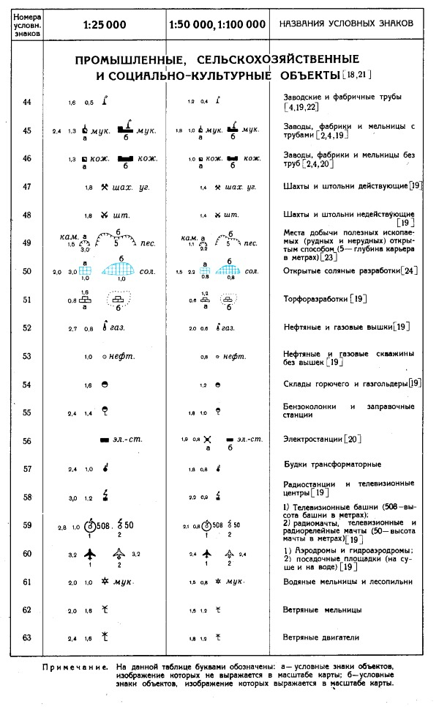Топографические знаки для школьников, обозначающие промышленные, сельхоз- и социокультурные объекты
Аэродромы и аэропорты обозначаются знаком в виде самолёта. Электростанции обозначают сокращением «эл. ст.» или крестиком.

Социокультурные объекты
Условные знаки, которые относятся к этой группе, обозначают разнообразные культурные объекты, образовательные учреждения, административные органы и органы управления. Обозначенные на планах местности и топографических картах социокультурные объекты помогают понять, насколько развит описываемый регион.
Эти обозначения могут быть очень полезны для туристов. Знаки этой группы будут полезны школьникам для выполнения разнообразных заданий на уроках географии: определение расстояние от одного объекта до другого, умение находить на планах необходимые объекты и правильно распознавать значение.

Железные дороги, шоссе и грунтовые дороги
Топографические знаки для школьников из группы «Инфраструктура» очень важны. Прежде всего, потому, что именно разнообразные обозначения дорог являются наиболее распространёнными топографическими знаками на школьных планах. Важно уметь различать знак «железная дорога» от знака «шоссейная дорога».
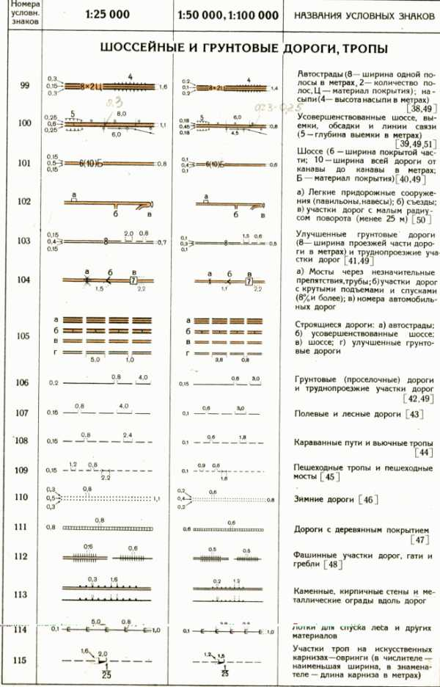

Топографические знаки для школьников, обозначающие дороги

Существует много обозначений придорожных объектов – станций, остановок, вокзалов и прочего. Топографические обозначения существуют и для грунтовых дорог, и для лесных тропинок. Важно научиться отличать разные виды дорог и магистралей друг от друга, тогда проблем с чтением планов местности не будет.
Одним из наиболее распространённых знаков в топографии является «пешеходные тропы».

Реки, озера, каналы и прочее
Гидрография на планах местности занимает отдельное значение. Количество гидрографических знаков очень велико. Только один знак «приливно-отливная полоса» имеет 3 разновидности и, естественно, каждая полоса изображается по-разному.
Все гидрографические знаки обозначаются голубым цветом.
Гидрографические знаки помогают охарактеризовать местность на карте. По обозначениям можно определить, насколько данная территория увлажнена, имеются ли достаточные водные ресурсы, подвержена или не подвержена местность затоплению в определённые сезоны.
Наиболее распространёнными знаками являются:
- «родник»;
- «река»;
- «ручей»;
- «болото»;
- «колодец»;
- «водопроводы».
Но к гидрографическим обозначениям также относятся и следующие знаки:
- «плотина»;
- «водопровод»;
- «пристань»;
- «причал»;
- «рифы»;
- «маяк»;
- «светящийся буй».
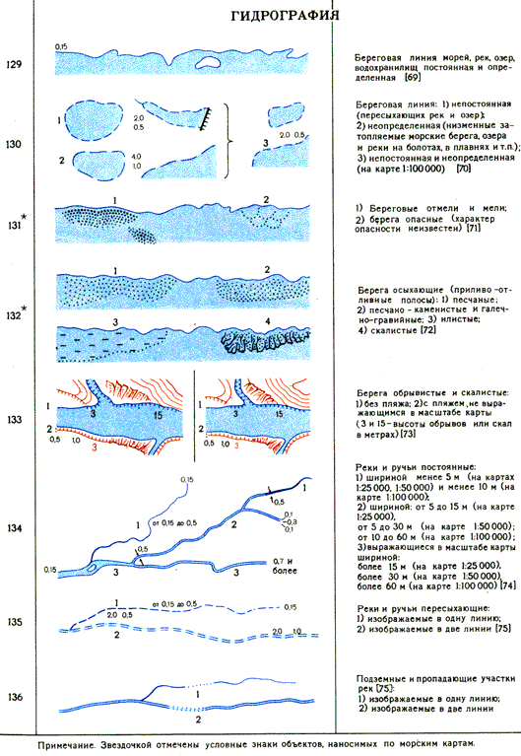Топографические знаки для школьников, обозначающие водные объекты
При создании топографического плана водных пространств часто используют обозначения «водоросли», «места скопления плавника», «приливно-отливные течения».
Приливы и отливы обозначаются тонкой стрелкой. Если стрелка не имеет «оперения» (насечек на конце), то она обозначает отлив. Если стрелка имеет насечки, то обозначает прилив и чем больше этих насечек, тем больше воды прибывает во время прилива.
Важными гидрографическими обозначениями являются изобаты. Изобаты – непрерывные линии, обозначающие определённую глубину в данном месте. По изобатам можно определить, насколько быстро изменяется глубина водоёма.

Рельеф местности
Важнейшими рельефными отметками являются горизонтали, соединяющие точки одинаковой высоты – изолинии. На изолиниях изображаются маленькие насечки.
По их направлению можно определить, возвышенность изображена или углубление. При изображении возвышенности насечки располагают по направлению вверх, а при изображении углубления – вниз.
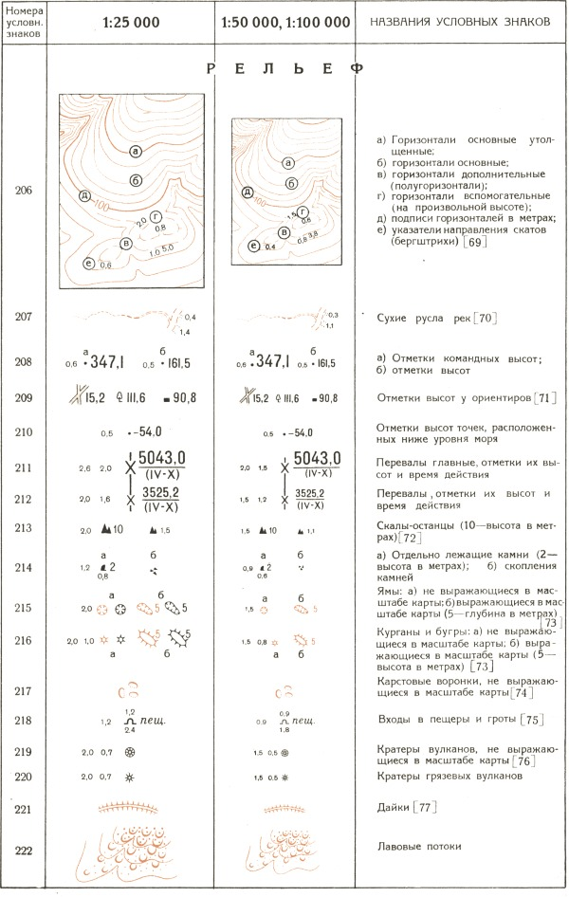
Топографические знаки для школьников, обозначающие рельеф
Знаки, обозначающие рельеф, указываются коричневым цветом. Вулканы и кратеры обозначаются звёздочками черного цвета.

Грунты и флора
Растительный покров и грунты – неотъемлемые обозначения топографической карты, изображающей равнины или леса. Вид леса, произрастающего на данной территории, обозначают на красочном оттиске зелёного цвета.
Существует 2 знака: ель и лиственное дерево. Там, где хвойные леса, в обозначение ставят ель, тем где лиственные – дерево. При смешанном лесе оба знака помещаются рядом. Часто возле этих значков также помещают числовые показатели, которые указывают на плотность леса.
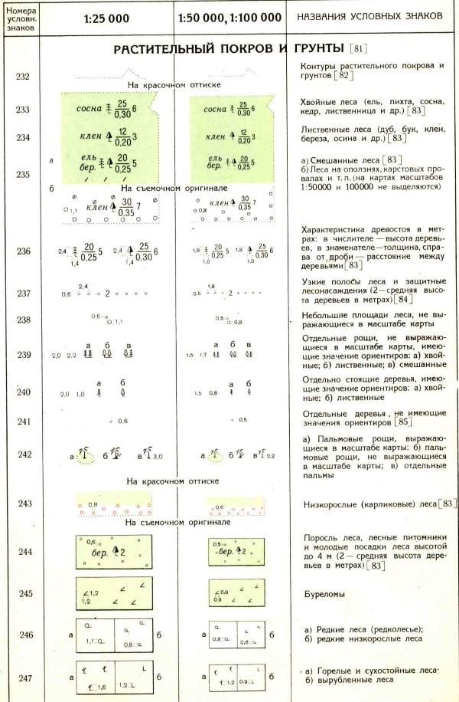
Топографические знаки, обозначающие растительность и грунты
Грунтовые знаки, в основном, содержат информацию о преимущественном содержании песка, породы, гальки, солей, глины в данной местности. Также грунтовые знаки могут указывать на бугристость поверхности.
Топографические знаки, включённые в программу, являются самыми распространёнными и наиболее необходимыми для чтения карт. По окончании изучения топографии, ученики должны знать простейшие рельефные и гидрографичсекие обозначения.
Оформление статьи: Натали Подольская

